INSTITUTO POLITÉCNICO NACIONAL

Unidad Profesional Interdisciplinaria de Biotecnología

**Unidad de Aprendizaje**: Métodos Numéricos

**Tarea No 2.**

*“ Método de Bisección”*

**Profesores:**

Marin Albino María del Carmen

Rosas Mendoza Jorge Luis

**Alumnos:**

Escalante Villalba Alexa

Minajas Carbajal Francisco Javier

Mireles Pérez María Caridad

Salmerón Ramírez Amanda

**Grupo:** 4FV3

**Fecha de entrega:** 22/08/2017

Equipo 9

**Ciclo escolar:** 2018/1

EJERCICIO 1.

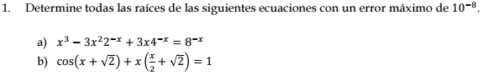

**Inciso a**

**Gráficas**

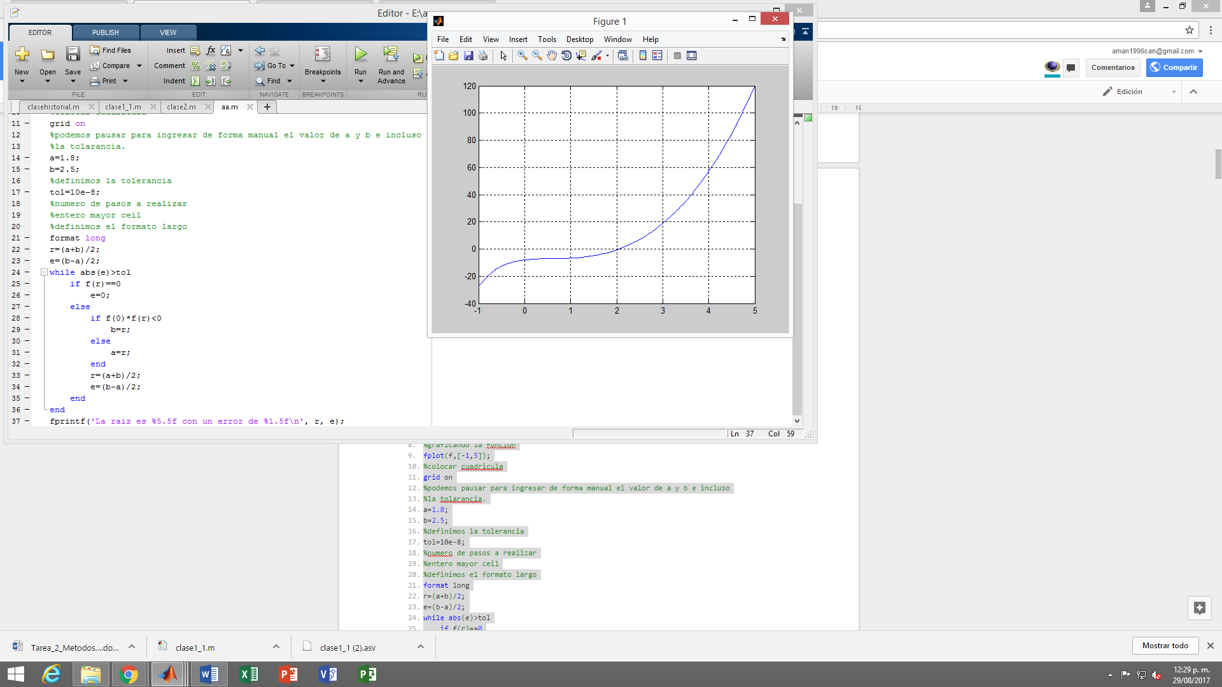

**Resultado**

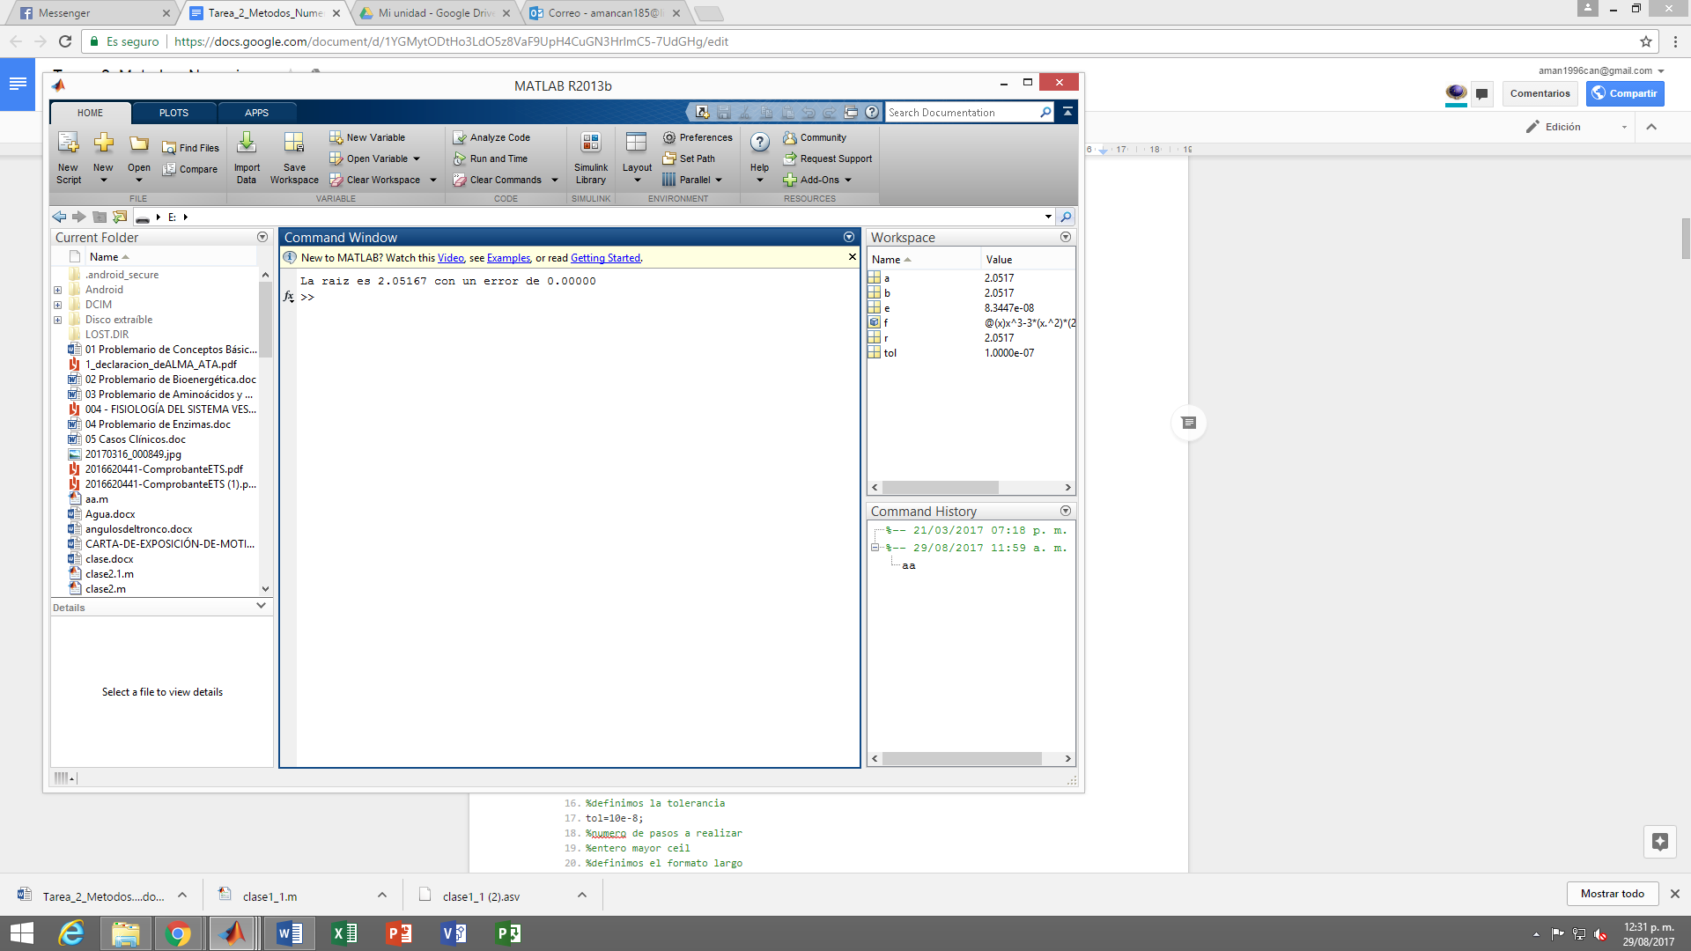

**Codigo**

1. %Determine todas las raices de las siguientes ecuaciones con un error
2. %maximo de 10e-8
3. % a)x^3-3x^2*2^-x+3x*4^-x=8-x
4. % b)cos(x+sqrt(2))+x*(x/2+sqrt(2))=1
5. clear all; clc;
6. %declarando de forma anonima la funcion
7. f=@(x)x^3-3*(x.^2)*(2.^-x)+3*x*4.^-x-8+x;
8. %graficando la funcion
9. fplot(f,[-1,5]);
10. %colocar cuadricula
11. grid on
12. %podemos pausar para ingresar de forma manual el valor de a y b e incluso
13. %la tolarancia.
14. a=1.8;
15. b=2.5;
16. %definimos la tolerancia
17. tol=10e-8;
18. %numero de pasos a realizar
19. %entero mayor ceil
20. %definimos el formato largo
21. format long
22. r=(a+b)/2;
23. e=(b-a)/2;
24. while abs(e)>tol
25. if f(r)==0
26. e=0;
27. else
28. if f(0)*f(r)<0
29. b=r;
30. else
31. a=r;
32. end
33. r=(a+b)/2;
34. e=(b-a)/2;
35. end
36. end
37. fprintf('La raiz es %5.5f con un error de %1.5f\n', r, e);

**Inciso b**

**Grafica**

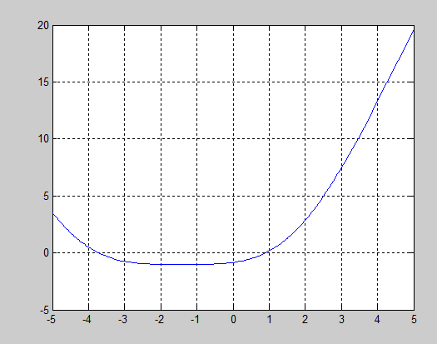



**Codigo**

1. %Determine todas las raices de las siguientes ecuaciones con un error
2. %maximo de 10e-8
3. % a)x^3-3x^2*2^-x+3x*4^-x=8-x
4. % b)cos(x+sqrt(2))+x*(x/2+sqrt(2))=1
5. clear all; clc;
6. %declarando de forma anonima la funcion
7. f=@(x)cos(x+sqrt(2))+x*(x/2+sqrt(2))-1;
8. %graficando la funcion
9. fplot(f,[-5,5]);
10. %colocar cuadricula
11. grid on
12. %definimos el intervalo de trabajo
13. a=-3.4;
14. b=-3.8;
15. %definimos la tolerancia
16. tol=10e-8;
17. %numero de pasos a realizar
18. %entero mayor ceil
19. %definimos el formato largo
20. format long
21. r=(a+b)/2;
22. e=(b-a)/2;
23. while abs(e)>tol
24. if f(r)==0
25. e=0;
26. else
27. if f(0)*f(r)<0
28. b=r;
29. else
30. a=r;
31. end
32. r=(a+b)/2;
33. e=(b-a)/2;
34. end
35. end
36. fprintf('La raiz es %5.5f con un error de %1.5f\n', r, e);

EJERCICIO 2.  
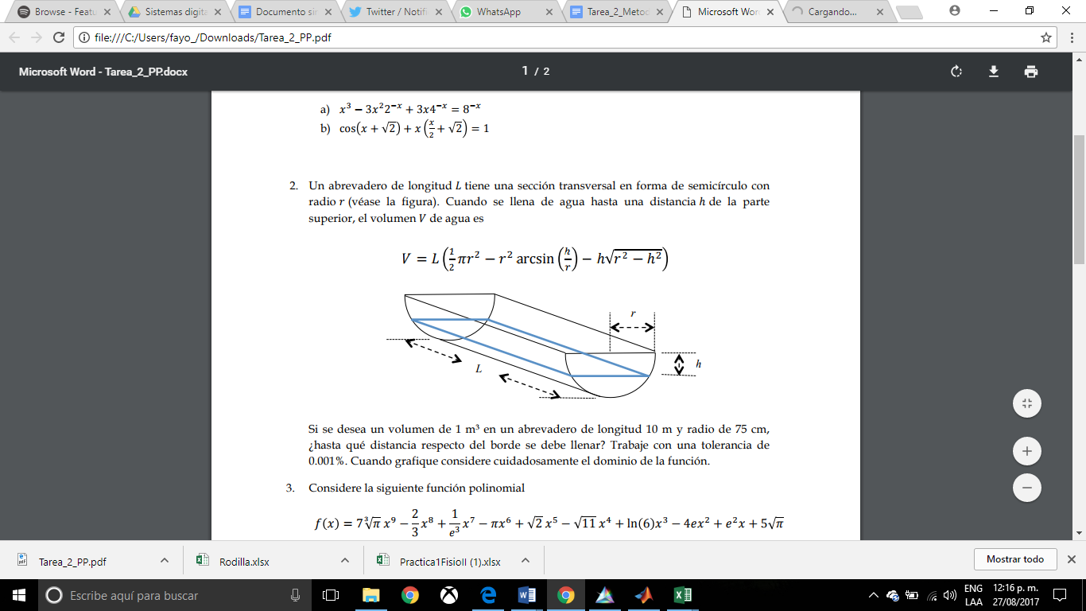

Para dar solución al ejercicio se sustituyeron los valores conocidos dentro de la ecuación y establecemos en función de h, que es el valor desconocido en este caso.

f=@(h)10*(1/2*pi*0.75^2*asin(h/2*0.75)-h*sqrt(0.75^2-h^2))-1;

Al graficar la función se establecen los límites de trabajo para encontrar la raíz adecuada

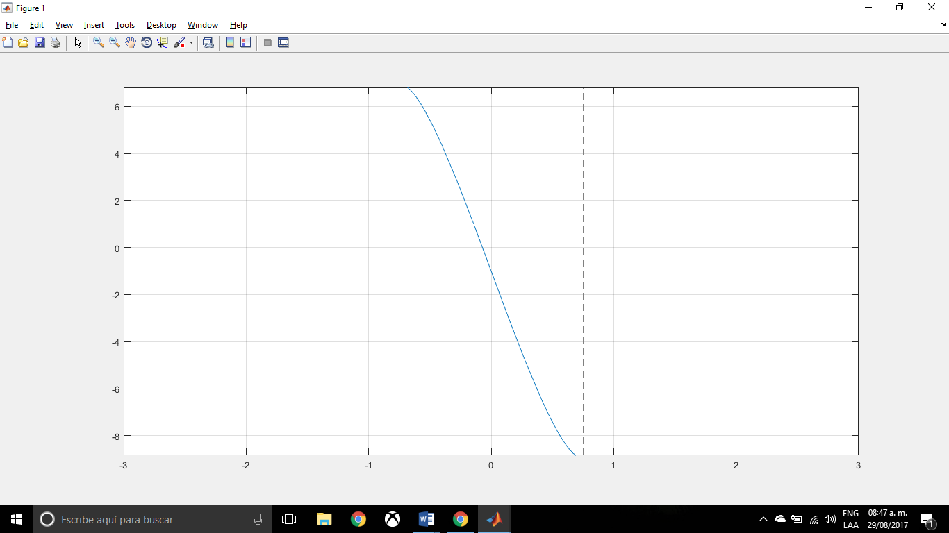

Gráfica de la función

Después de realizar un acercamiento adecuado al eje x se proponen los valores para a y b

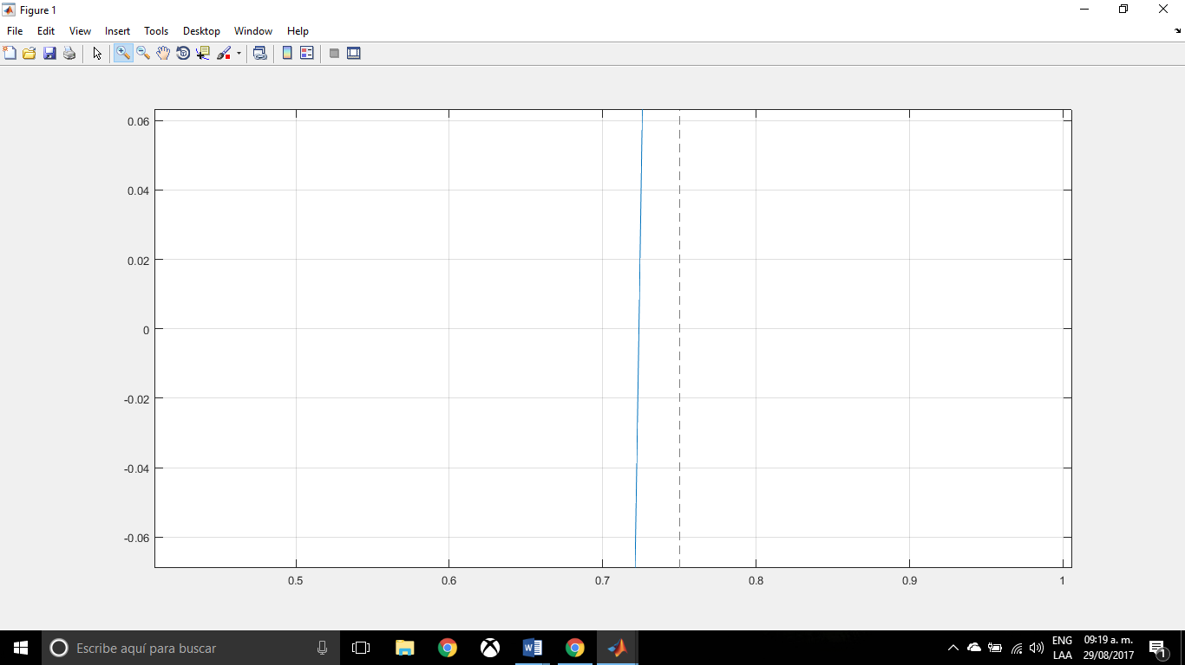

Tomando entonces para a=0.5 y b=0.8

A continuación se presenta el código utilizado:

1. clc
2. clear all
3. close all
4. %Definiendo la función anónima
5. f=@(h)10*(1/2*pi*0.75^2*asin(h/2*0.75)-h*sqrt(0.75^2-h^2))-1;
6. %--------------------GRAFICAMOS LA FUNCIÓN----------------%
7. fplot(f,[-5,5])
8. grid on
9. %despues de revisar la gráficase proponen los valores para a y b sobr
10. %nuestro eje x
11. a=0.5;
12. b=0.8;
13. %-----------------------------------------------------------%
14. tol=0.001;
15. r=(a+b)/2;
16. e=(b-a)/2;
17. while e>tol
18. if f(r)==0
19. e=0;
20. else
21. if f(a)*f(r)<0
22. b=r;
23. else a=r;
24. end
25. r=(a+b)/2;
26. e=(b-a)/2;
27. end
28. end
29. fprintf('La altura es %5.5f metros con un error de %1.5f',r,e)

Dando solución al problema encontramos que:

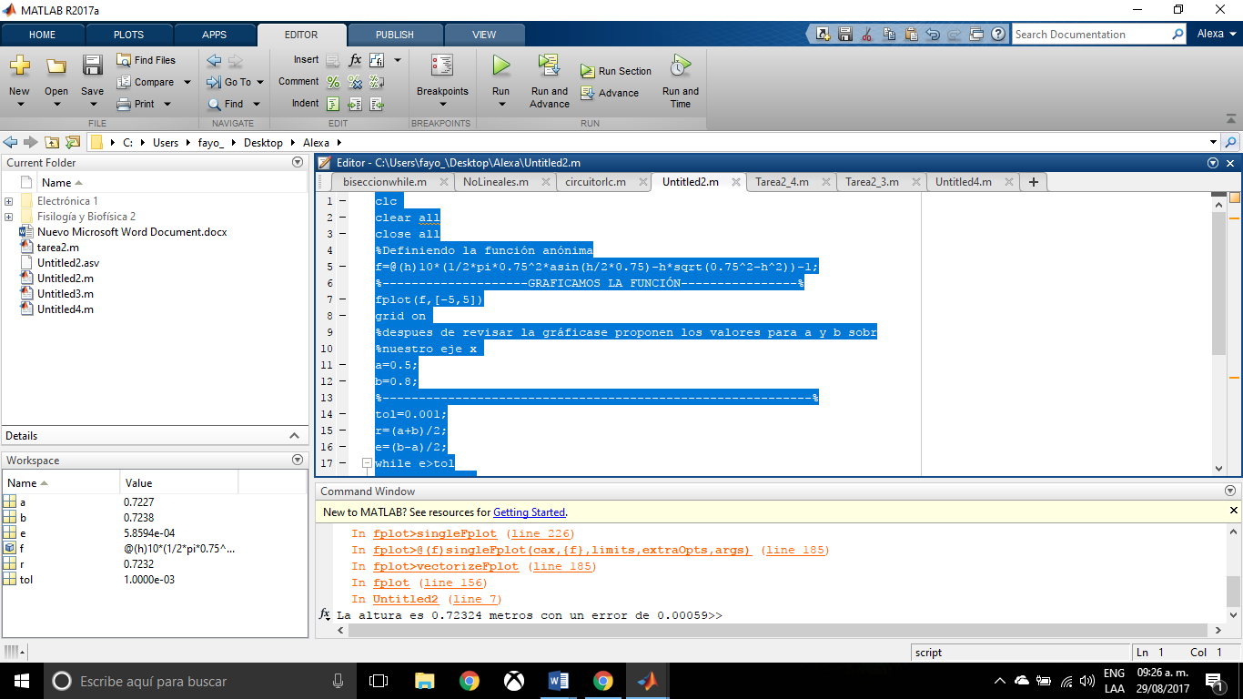

EJERCICIO 3.

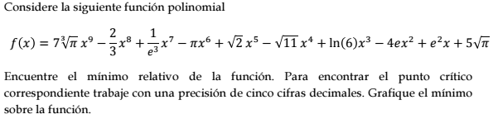

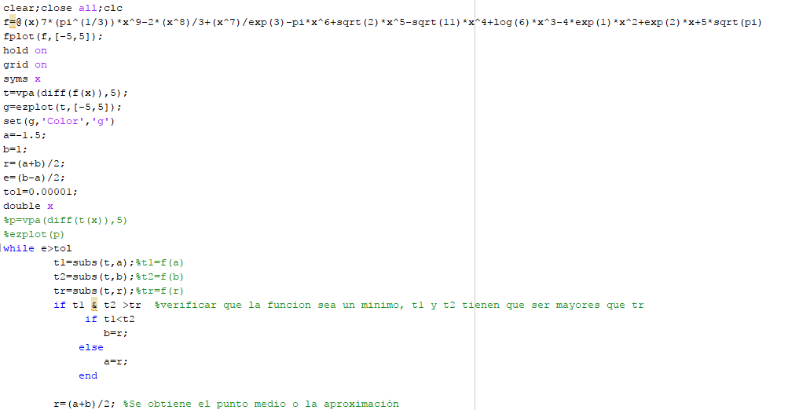

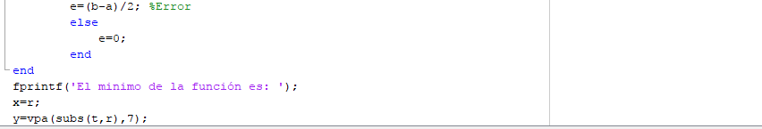

Resultado

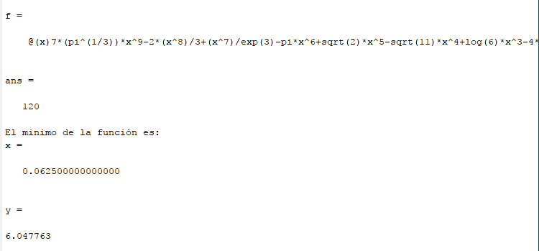

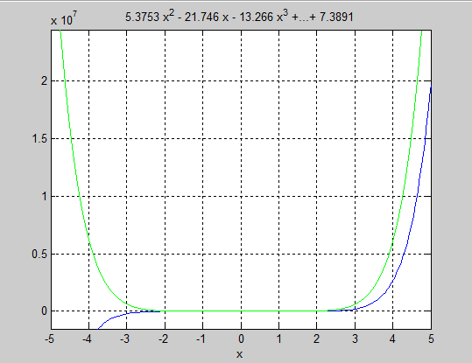

EJERCICIO 4.

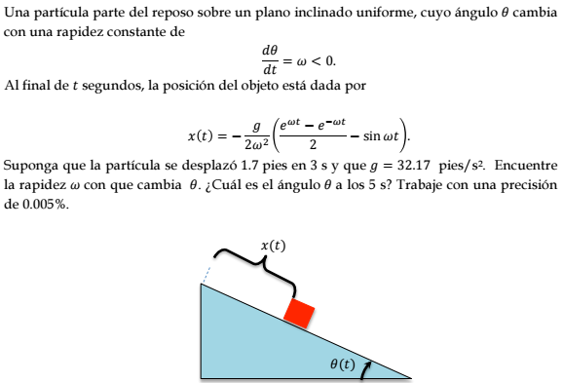

Primeramente sustituimos los datos proporcionados en la ecuación quedando:

Despejando la función nos queda

Primeramente la gráfica nos queda

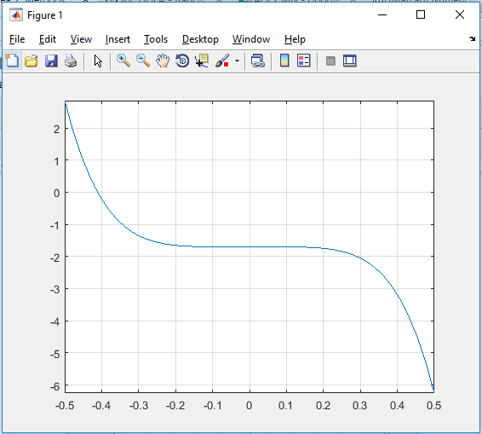

Evaluando la función de [-0.5 a 0.5], encontramos que gráficamente la raíz se encuentra aproximadamente en -0.411, gráficamente podemos verlo en la imagen siguiente

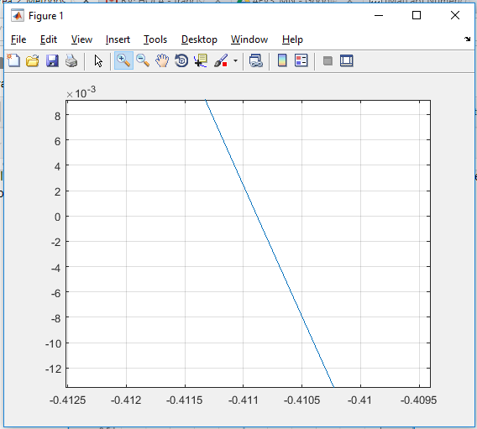

Utilizando el software encontramos la raíz y el error en:



Por otro lado, para calcular el ángulo a los 5 segundos tenemos:

Integrando tenemos:

Sustituyendo tenemos en t=5 s:



(-0.30312)*(5 s)

-1.511

Finalmente se anexa el código fuente.

1. %Una partícula parte del reposo sobre un plano inclinado uniforme, cuyo ángulo ? cambia
2. %con una rapidez constante de dteta/dt=w<0
3. %Al final de t segundos, la posicion del objeto esta dada por
4. %x(t)=-(g/2*w^2)((exp(w*t)-exp(-w*t))/(2)-sin(w*t))
5. clear all; clc;
6. %declarando de forma anonima la funcion
7. f=@(w)-32.17/2*w^2*((exp(5*w)-exp(-5*w))/(2)-sin(5*w))-1.7;
8. %graficando la funcion
9. fplot(f,[-0.5,0.5]);
10. %colocar cuadricula
11. grid on
12. %definimos el intervalo de trabajo
13. a=-0.1;
14. b=-0.9;
15. %definimos la tolerancia
16. tol=0.005;
17. %numero de pasos a realizar
18. %entero mayor ceil
19. %definimos el formato largo
20. format long
21. r=(a+b)/2;
22. e=(b-a)/2;
23. while abs(e)>tol
24. if f(r)==0
25. e=0;
26. else
27. if f(0)*f(r)<0
28. b=r;
29. else
30. a=r;
31. end
32. r=(a+b)/2;
33. e=(b-a)/2;
34. end
35. end
36. fprintf('La raiz es %5.5f con un error de %1.5f\n', r, e);

EJERCICIO 5.

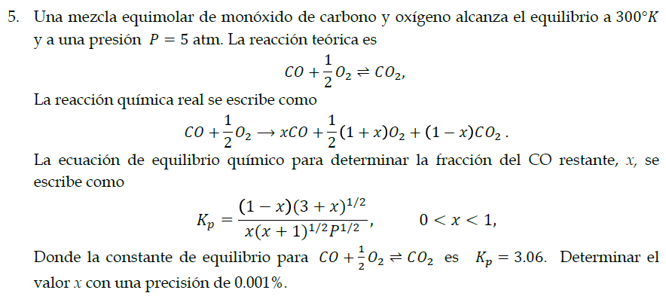

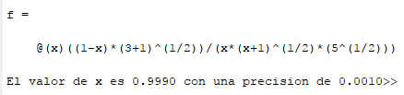

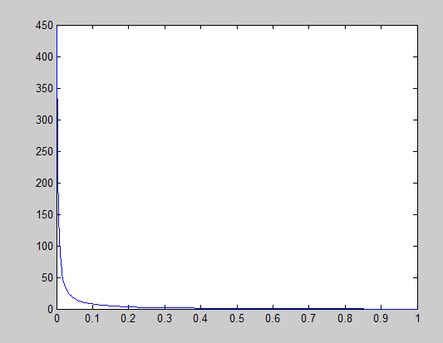

Código que se empleó para la obtención del resultado:

